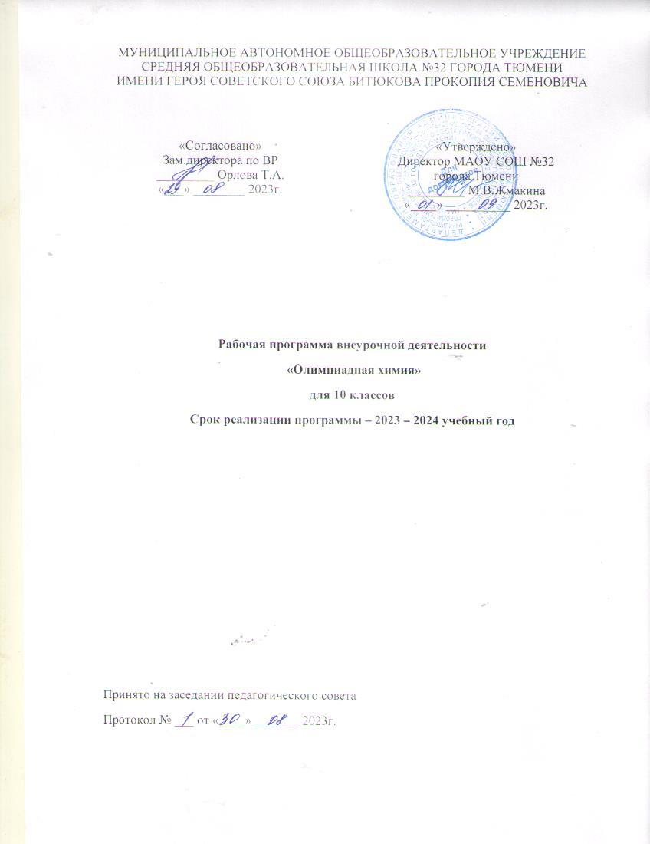

Пояснительная записка
Предлагаемый курс направлен на углубление и расширение химических знаний учащихся через решение расчетных задач. В существующих ныне образовательных программах решению задач отводится недостаточно внимания. В то время, как решение задач служит средством для осмысления, углубления и закрепления теоретического материала. При решении задач у учеников вырабатывается самостоятельность суждений, умение применять свои знания в конкретных ситуациях, развивается логическое мышление, появляется уверенность в своих силах. Предлагаемый курс имеет, прежде всего, практическую направленность, т.к. предназначается не столько для формирования новых химических знаний, сколько для развития умений и навыков решения расчетных задач различных типов. Данный курс связан с базовым курсом химии основной школы, а также с курсами математики( составление пропорций, алгебраических уравнений) и физики (газовые законы). Химическое содержание многих задач, предложенных программой курса, выходит за рамки базового уровня, т.к. предполагает, что курс выберут школьники, серьезно интересующие химией. Изучение курса предполагает реальную помощь учащимся в подготовке к олимпиадам. Формирование у учащихся умений и навыков решения задач разных типов, в том числе усложненных.
Курс изучается 1 час в неделю с 10 по 11 класс.
ПЛАНИРУЕМЫЕ РЕЗУЛЬТАТЫ ОБУЧЕНИЯ
Предметными результатами освоения программы являются:
- в познавательной сфере: описывать демонстрационные и самостоятельно проведенные эксперименты, используя для этого русский язык и язык химии; наблюдать демонстрируемые и самостоятельно проводимые опыты, химические реакции, протекающие в природе и в быту;
- в ценностно-ориентационной сфере: строить свое поведение в соответствии с принципами бережного отношения к природе;
- в трудовой сфере: планировать и осуществлять самостоятельную работу по повторению и освоению теоретической части, планировать и проводить химический эксперимент; использовать вещества в соответствии с их предназначением и свойствами;
- в сфере безопасности жизнедеятельности: оказывать первую помощь при отравлениях, ожогах и других травмах, связанных с веществами и лабораторным оборудованием.
Личностными результатами являются:
- в ценностно-ориентационной сфере – чувство гордости за российскую науку, отношение к труду, целеустремленность, самоконтроль и самооценка;
- в трудовой сфере – готовность к осознанному выбору дальнейшей образовательной траектории;
- в познавательной сфере: мотивация учения, умение управлять своей познавательной деятельности.
Метапредметными результатами являются:
- владение универсальными естественно-научными способами деятельности: наблюдение, измерение, эксперимент, учебное исследование;
- умение генерировать идеи, определять средства, необходимые для их реализации;
- умение определять цели и задачи деятельности, выбирать средства реализации цели и применять их на практике;
- использовать различные источники для получения химической информации.
ПЛАНИРУЕМЫЕ РЕЗУЛЬТАТЫ ОБУЧЕНИЯ
Базовый уровень | Повышенный уровень
Выпускник научится:  — понимать физический смысл Периодического закона Д.И. Менделеева и на его основе объяснять зависимость свойств химических элементов и образованных ими веществ от электронного строения атомов;  — объяснять причины многообразия веществ на основе общих представлений об их составе и строении;  — применять правила систематической международной номенклатуры как средства различения и идентификации веществ по их составу и строению;  — прогнозировать возможность протекания химических реакций на основе знаний о типах химической связи в молекулах реагентов и их реакционной способности;  — объяснять роль катализаторов в термической обработке металлов и сплавов на предприятиях Тюменской области  — использовать знания о составе, строении и химических свойствах веществ для безопасного применения в практической деятельности;  — устанавливать зависимость скорости химической реакции и смещения химического равновесия от различных факторов с целью определения оптимальных условий протекания химических процессов;  — владеть правилами и приемами безопасной работы с химическими веществами и лабораторным оборудованием;  — приводить примеры гидролиза солей в  повседневной жизни человека;  — приводить примеры окислительно-восстановительных реакций в природе, производственных процессах и жизнедеятельности организмов;  — показывать роль антропогенного фактора в загрязнении окружающей среды предприятиями черной и цветной металлургии Урала на примере окислительно-восстановительных реакций;  — приводить примеры химических реакций,  раскрывающих общие химические свойства простых веществ – металлов и неметаллов.  Обучающийся на базовом уровне получит возможность научиться:  — объяснять природу и способы образования химической связи: ковалентной (полярной, неполярной), ионной, металлической, водородной с целью определения химической активности веществ;  — устанавливать взаимосвязи между фактами и теорией, причиной и следствием при анализе проблемных ситуаций и обосновании принимаемых решений на основе химических знаний.  — Строение вещества  Обучающийся на базовом уровне научится:  — раскрывать на примерах роль химии в формировании современной научной картины мира и в практической деятельности человека;  — демонстрировать на примерах взаимосвязь между химией и другими естественными науками;  — использовать знания о составе, строении и химических свойствах веществ для безопасного применения в практической деятельности;  — приводить примеры практического использования продуктов переработки нефти и природного газа;  — владеть правилами и приемами безопасной работы с химическими веществами и лабораторным оборудованием;  — владеть правилами безопасного обращения с едкими, горючими и токсичными веществами, средствами бытовой химии;  — осуществлять поиск химической информации  по названиям, идентификаторам, структурным формулам веществ;  — критически оценивать и интерпретировать химическую информацию, содержащуюся в сообщениях средств массовой информации, ресурсах Интернета, научно-популярных статьях с точки зрения естественно-научной корректности в целях выявления ошибочных суждений и формирования собственной позиции;  — представлять пути решения глобальных проблем, стоящих перед человечеством: экологических, энергетических, сырьевых, и роль химии в решении этих проблем;  — приводить примеры практического использования химических знаний о химических явлениях и законах;  — показывать роль антропогенного фактора в загрязнении окружающей среды предприятиями Южного Урала;  — объяснять роль ученых в развитие промышленности Тюменской области;  — различать основные техногенные источники загрязнения атмосферы Тюменской области, выделять существенные признаки видов загрязнителей;  — проводить опыты по распознаванию органических веществ: глицерина, уксусной кислоты, непредельных жиров, глюкозы, крахмала, белков – в составе пищевых продуктов и косметических средств. | Выпускник получит возможность научиться:  — использовать методы научного познания при выполнении проектов и учебно-исследовательских задач по изучению свойств, способов получения и распознавания органических веществ;  — устанавливать взаимосвязи между фактами и теорией, причиной и следствием при анализе проблемных ситуаций и обосновании принимаемых решений на основе химических знаний;  — устанавливать взаимосвязи между фактами и теорией, причиной и следствием при анализе проблемных ситуаций и обосновании принимаемых решений на основе химических знаний;  — показывать значение объективного исследования химической промышленности для уровня воздействия человека на природу.

Содержание программы
«Олимпиадная химия»
10-11 класс 68 часов (1 час в неделю)
Раздел 1 «Строение атома. Закономерности изменения химических свойств элементов и их соединений по периодам и группам.(8ч)
Строение электронных оболочек атомов элементов первых четырех периодов: s- p- и d-элементы. Электронная конфигурация атома. Основное и возбужденное состояние атомов. Закономерности изменения химических свойств элементов и их соединений по периодам и группам. Общая характеристика металлов IА–IIIА групп в связи с их положением в Периодической системе химических элементов Д.И. Менделеева и особенностями строения их атомов. Характеристика переходных элементов – меди, цинка, хрома, железа – по их положению в Периодической системе химических элементов Д.И. Менделеева и особенностям строения их атомов. Общая характеристика неметаллов IVА–VIIА групп в связи с их положением в Периодической системе химических элементов Д.И. Менделеева и особенностями строения их атомов.
Раздел 2 «Химическая связь»(6ч)
Ковалентная химическая связь, ее разновидности и механизмы образования. Характерис тики ковалентной связи (полярность и энергия связи). Ионная связь. Металлическая связь. Водородная связь. Электроотрицательность. Степень окисления и валентность химических элементов.
Вещества молекулярного и немолекулярного строения. Тип кристаллической решетки. Зависимость свойств веществ от их состава и строения.
Раздел 3 «Классификация и номенклатура органических и неорганических веществ»(4ч)
Классификация неорганических веществ. Номенклатура неорганических веществ (тривиальная и международная). Классификация органических веществ. Номенклатура органических веществ (тривиальная и международная)
Раздел 4 «Химические свойства классов веществ»(20ч)
Характерные химические свойства простых веществ-металлов: щелочных, щелочноземельных, алюминия; переходных металлов: меди, цинка, хрома, железа. Характерные химические свойства простых веществ-неметаллов: водорода, галогенов, кислорода, серы, азота, фосфора, углерода, кремния. Характерные химические свойства оксидов: основных, амфотерных, кислотных. Характерные химические свойства оснований и амфотерных гидроксидов. Характерные химические свойства кислот. Характерные химические свойства солей: средних, кислых, основных; комплексных (на примере соединений алюминия и цинка) .Взаимосвязь неорганических веществ. Теория строения органических соединений: гомология и изомерия (структурная и пространственная). Взаимное влияние атомов в молекулах. Типы связей в молекулах органических веществ. Гибридизация атомных орбиталей углерода. Радикал. Функциональная группа.Характерные химические свойства углеводородов: алканов, циклоалканов, алкенов, диенов, алкинов, ароматических углеводородов (бензола и толуола).Характерные химические свойства предельных одноатомных и многоатомных спиртов, фенола. Характерные химические свойства альдегидов, предельных карбоновых кислот, сложных эфиров. Химически важные вещества: жиры, белки, углеводы (моносахариды, дисахариды, полисахариды). Основные способы получения углеводородов (в лаборатории). Основные способы получения кислородсодержащих соединений (в лаборатории) Взаимосвязь углеводородов и кислородосодержащих органических соединений.
Раздел 5 «Классификация химических реакций в неорганической и органической химии.»(40ч)
Скорость реакции, ее зависимость от различных факторов. Обратимые и необратимые химические реакции. Химическое равновесие. Смещение равновесия под действием различных факторов. Электролитическая диссоциация электролитов в водных растворах. Сильные и слабые электролиты. Реакции ионного обмена.
Качественные реакции на неорганические вещества и ионы. Идентификация органических соединений. Понятие о металлургии: общие способы получения металлов. Общие научные принципы химического производства (на примере промышленного получения аммиака, серной кислоты, метанола). Химическое загрязнение окружающей среды и его последствия. Природные источники углеводородов, их переработка. Высокомолекулярные соединения. Реакции полимеризации и поликонденсации. Полимеры. Пластмассы, волокна, каучуки. Вычисление массы растворенного вещества, содержащегося в определенной массе раствора с известной массовой долей; вычисление массовой доли вещества в растворе. Расчеты объемных отношений газов при химических реакциях. Тепловой эффект химической реакции. Термохимические уравнения. Расчеты
теплового эффекта реакции. Расчеты массы вещества или объема газов по известному количеству вещества, массе или объему одного из участвующих в реакции веществ. Реакции, подтверждающие взаимосвязь неорганических соединений. Реакции, подтверждающие взаимосвязь органических соединений.
Раздел 6 « Расчеты по уравнению химической реакции»(2ч)
Расчеты массы (объема, количества вещества) продуктов реакции, если одно из веществ дано в избытке (имеет примеси), если одно из веществ дано в виде раствора с
определенной массовой долей растворенного вещества. Расчеты массовой или объемной
доли выхода продукта реакции от теоретически возможного. Расчеты массовой доли (массы) химического соединения в смеси. Нахождение молекулярной формулы вещества.
КАЛЕНДАРНО-ТЕМАТИЧЕСКОЕ ПЛАНИРОВАНИЕ 10-11 КЛАСС (68ч)
№  занятия | Тема занятия | Кол-во  часов | Темы НРЭО
1-2 | Строение электронных оболочек атомов элементов первых четырех периодов: s- p- и d-элементы. | 2 | Центры атомной  промышленности  России.
3-4 | Электронная конфигурация атома. Основное и возбужденное состояние атомов. | 2
5-6 | Закономерности изменения химических свойств элементов и их соединений по периодам и группам. | 2
7 | Общая характеристика металлов IА–IIIА групп в связи с их положением в Периодической системе химических элементов Д.И. Менделеева и особенностями строения их атомов. | 1
8 | Характеристика переходных элементов – меди, цинка, хрома, железа – по их положению в Периодической системе химических элементов Д.И. Менделеева и особенностям строения их атомов. | 1
9 | Характеристика переходных элементов – меди, цинка, хрома, железа – по их положению в Периодической системе химических элементов Д.И.Менделеева и особенностям строения их атомов. | 1
10 | Общая характеристика неметаллов IVА–VIIА групп в связи с их положением в Периодической системе химических элементов Д.И. Менделеева и особенностями  строения их атомов. | 1
11 | Ковалентная химическая связь. Характеристики ковалентной связи (полярность и энергия связи). | 1
12 | Ионная связь. Металлическая связь. Водородная связь. | 1
13 | Электроотрицательность. Степень окисления и валентность химических элементов. | 1
14 | Степень окисления и валентность химических элементов. | 1
15 | Вещества молекулярного и немолекулярного строения. | 1
16 | Тип кристаллической решетки. Зависимость свойств веществ от их состава и строения. | 1
17-18 | Классификация неорганических веществ. Номенклатура неорганических веществ (тривиальная и международная). | 2
19 | Классификация органических веществ. Номенклатура органических веществ  (тривиальная и международная) | 1
20 | Характерные химические свойства простых веществ металлов: щелочных, щелочноземельных, алюминия; переходных металлов: меди, цинка, хрома, железа.
21 | Характерные химические свойства простых веществ-неметаллов: водорода, галогенов, кислорода, серы, азота, фосфора, углерода, кремния. | 1
22-23 | Характерные химические свойства оксидов: основных, амфотерных, кислотных. | 2
24-25 | Характерные химические свойства оснований и амфотерных гидроксидов. Характерные химические свойства кислот. | 2
26-27 | Характерные химические свойства солей: средних, кислых, основных; комплексных (на примере соединений алюминия и цинка) | 2
28-29 | Взаимосвязь неорганических веществ. | 2
30 | Теория строения органических соединений: гомология и изомерия (структурная и пространственная). Взаимное влияние атомов в молекулах. | 1
31 | Типы связей в молекулах органических веществ. Гибридизация атомных орбиталей углерода. Радикал. Функциональная группа | 1
32-33 | Характерные химические свойства углеводородов: алканов, циклоалканов, алкенов, диенов, алкинов, ароматических углеводородов (бензола и толуола) | 2 | Производство полимерной продукции в Тюменской области.  Текстильная промышленность  Южного Урала.
34 | Характерные химические свойства предельных одноатомных и многоатомных спиртов, фенола. Характерные химические свойства альдегидов, предельных карбоновых кислот, сложных эфиров. Химически важные вещества: жиры, белки, углеводы (моносахариды, дисахариды, полисахариды). | 1
35 | Характерные химические свойства альдегидов, предельных карбоновых кислот, сложных эфиров. Химически важные вещества: жиры, белки, углеводы (моносахариды, дисахариды, полисахариды). | 1
36 | Основные способы получения углеводородов (в лаборатории). | 1
37 | Основные способы получения кислородсодержащих соединений (в лаборатории) | 1
38-39 | Взаимосвязь углеводородов и кислородосодержащих органических соединений | 2
40 | Классификация химических реакций в неорганической и органической химии | 1
41 | Гидролиз солей. Среда водных растворов: кислая, нейтральная, щелочная | 1
42 | Скорость реакции, ее зависимость от различных факторов. | 1
43 | Обратимые и необратимые  химические реакции. Химическое равновесие. Смещение равновесия под действием различных факторов. | 1
44 | Электролитическая диссоциация электролитов в водных растворах.  Сильные и слабые электролиты. Реакции ионного обмена. | 1
45 | Электролиз расплавов и растворов (солей, щелочей, кислот). | 1
46 | Качественные реакции на неорганические вещества и ионы. Идентификация органических соединений. | 1
47 | Качественные реакции на неорганические вещества и ионы. Качественные реакции органических соединений. | 1
48 | Понятие о металлургии | 1
49 | Высокомолекулярные соединения. Реакции полимеризации и поликонденсации. Полимеры. Пластмассы, волокна, каучуки. | 1
50-51 | Вычисление массы растворенного вещества. | 2
52 | Расчеты объемных отношений газов при химических реакциях. | 1 | Проблема атмосферного воздуха в городе и области.
53 | Тепловой эффект химической реакции. Термохимические уравнения. Расчеты теплового эффекта реакции. | 1
54-55 | Расчеты массы вещества или объема газов по известному количеству вещества, массе или объему одного из участвующих в реакции веществ. | 2
56 | Классификация неорганических веществ. | 1
57 | Классификация и номенклатура органических соединений. | 1
58 | Электроотрицательность. Степень окисления и валентность химических элементов. | 1
59 | Реакции окислительно-восстановительные. Коррозия металлов и способы защиты от нее. | 1
60-61 | Характерные химические свойства неорганических веществ. | 2
62 | Характерные химические свойства углеводородов. Характерные химические свойства кислородсодержащих органических соединений | 1
63-64 | Характерные химические свойства азотсодержащих органических соединений: аминов и аминокислот | 2
65-66 | Реакции, подтверждающие взаимосвязь неорганических соединений. | 2 | Минералы и горные породы, добываемые в Южном Урале.  Дисперсные системы,  обусловливающие мутность воды и запыленность воздуха. Производство различных веществ в аэрозольных упаковках на Урале.
67 | Реакции, подтверждающие взаимосвязь органических  соединений. | 1
68 | Нахождение молекулярной формулы вещества. | 1
Общее число часов по курсу – 68ч

Методические материалы:
1. Сборник нормативных документов. Химия. М: Дрофа, 2014г.
2. Единый государственный экзамен. Химия. Методика подготовки. М: Просвещение,
«ЭКСМО», 2014, 2015гг.
3. ЕГЭ – 2014. Химия. Тематические тренировочные задания/ И.А. Соколова – М.:
АСТ: Астрель, 2014. – 286с.
4. ЕГЭ 2015. Химия. Федеральный институт педагогических измерений / Авт.-сост.
А.А.Каверина, Д.Ю. Добротин, М.Г. Снастина - М. издательство Национальное
образование, 2015г
5. ЕГЭ 2014. Химия. Федеральный институт педагогических измерений / Авт.-сост.
А.А.Каверина, Д.Ю. Добротин, М.Г. Снастина - М. издательство Национальное
образование, 2014г
6. ЕГЭ 2015. Химия. Федеральный институт педагогических измерений / Авт.-сост.
А.А.Каверина, Д.Ю. Добротин, М.Г. Снастина - М. издательство АСТ Астрель ,
2015г
7. ЕГЭ 2015 Химия. Типовые тестовые задания. Медведев Ю.Н. М, Дрофа. 2015г.
Интернет – ресурсы
http://fipi.ru– Федеральный институт педагогических измерений - документы, кодификаторы, спецификации демоверсии.
http://ege.edu.ru – портал Единого Государственного Экзамена, документы, демонстрационные тесты, вопросы и ответы, форумы.
http://it-n.ru/communities.aspx?cat_no=131642&tmpl=com – страница творческой группы "Подготовка к ЕГЭ по химии" портала «Сеть творческих учителей».
http://www.edu.ru/moodle/http://55study.ru/misc/himiya_2012.html
http://ege.yandex.ru/chemistry
http://www.moeobrazovanie.ru/online_test/himiya/
http://www.youtube.com/watch?v=gx8sekAuLzs

